Cục Thi hành án dân sự tỉnh Bến Tre
Tổ chức họp mặt kỷ niệm 73 năm Ngày truyền thống Thi hành án dân sự (19/7/1946-19/7/2019)
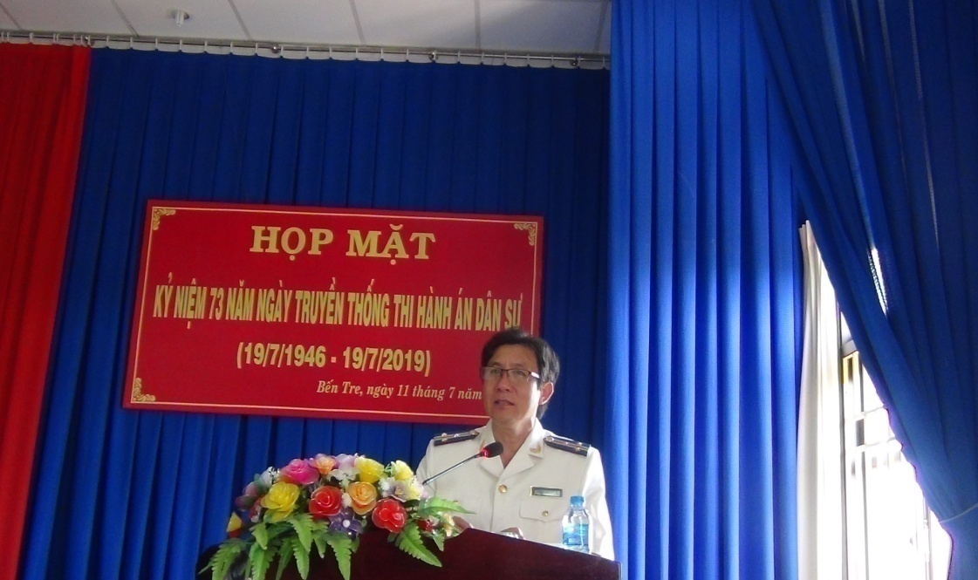
Để ôn lại truyền thống, lịch sử hình thành, phát triển của Hệ thống Thi hành án dân sự trong sự nghiệp xây dựng, bảo vệ Tổ quốc và công cuộc đổi mới của đất nước; khẳng định những thành quả của Hệ thống Thi hành án dân sự đã đạt được qua các thời kỳ xây dựng, trưởng thành và những đóng góp của các thế hệ lãnh đạo, công chức, người lao động các cơ quan Thi hành án dân sự trong tỉnh; giáo dục truyền thống vẻ vang, khơi dậy niềm tự hào, yêu nghề, phát huy năng lực, tính chủ động, sáng tạo và tinh thần trách nhiệm, vượt khó của các thế hệ công chức, người lao động. Ngày 11 tháng 7 năm 2019, Cục Thi hành án dân sự tỉnh Bến Tre tổ chức họp mặt công chức, người lao động nhân kỷ niệm 73 năm Ngày truyền thống Thi hành án dân sự 19/7. Tham dự buổi họp mặt có các đồng chí nguyên là lãnh đạo Cục đã nghỉ hưu, toàn thể chấp hành viên, thẩm tra viên, thư ký các cơ quan Thi hành án dân sự trong tỉnh.
Thay mặt lãnh đạo Cục, đồng chí Nguyễn Văn Nghiệp-Cục trưởng Cục Thi hành án dân sự tỉnh đã ôn lại truyền thống lịch sử của hệ thống Thi hành án dân sự, của lực lượng Thi hành án dân sự tỉnh Bến Tre hơn 70 năm qua.
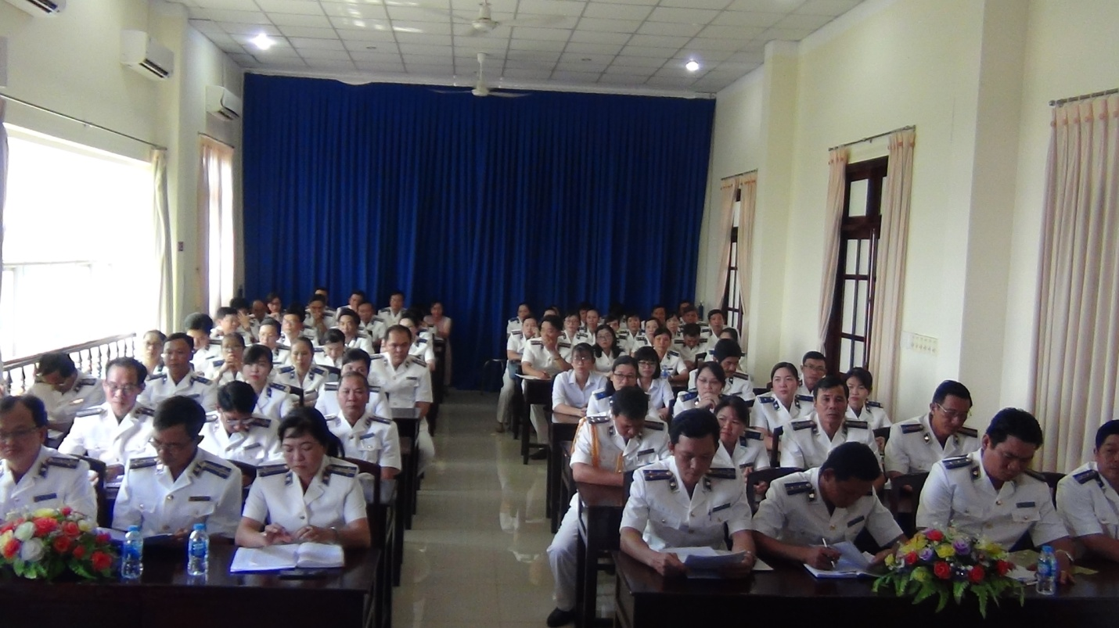
Cùng với thành tích chung của cả hệ thống, Lực lượng Thi hành án dân sự tỉnh Bến Tre cũng ngày một trưởng thành và phát triển đã đạt được nhiều thành tích rất đáng ghi nhận, biểu dương. Từ ngày đầu thành lập chỉ có 19 công chức, cơ sở vật chất còn gặp rất nhiều khó khăn, nhưng với sự nỗ lực, phấn đấu của toàn thể công chức, người lao động qua nhiều thế hệ đã góp phần xây dựng và củng cố tổ chức bộ máy của hệ thống ngày một phát triển. Hiện nay có 124 công chức. Toàn tỉnh hiện có 57 Chấp hành viên (14 trung cấp, 43 sơ cấp), 14 Thẩm tra viên (01 Thẩm tra viên chính), 23 thư ký. Về trình độ chuyên môn có 01 thạc sỹ luật; 101 cử nhân luật; 14 cử nhân kế toán; 23 cao cấp lý luận chính trị. Lãnh đạo Cục Thi hành án dân sự: Cục trưởng và 02 Phó cục trưởng. Hầu hết công chức được đào tạo căn bản về chuyên môn, nghiệp vụ, đáp ứng được yêu cầu nhiệm vụ được giao. Công tác đào tạo, bồi dưỡng nhằm nâng cao trình độ chuyên môn, nghiệp vụ và công tác quy hoạch cán bộ lãnh đạo, quản lý của lực lượng thường xuyên được cấp ủy, lãnh đạo quan tâm. Với những thành tích đã đạt được, lực lượng Thi hành án dân sự Bến Tre vinh dự được Chủ tịch nước tặng 02 Huân chương lao động hạng 3 (01 tập thể, 01 cá nhân), Chính phủ tặng 01 Cờ thi đua, nhiều Cờ thi đua, Bằng khen của Bộ Tư pháp và của Ủy ban nhân dân tỉnh tặng cho tập thể và cá nhân.

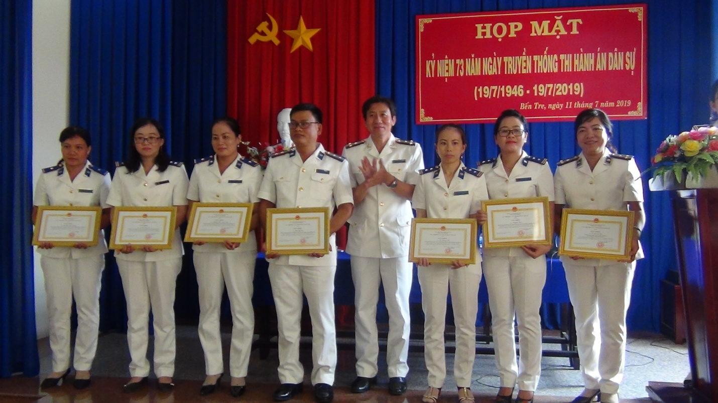
Nhân tại buổi họp mặt, Cục Thi hành án dân sự tỉnh đã công bố và trao Quyết định khen thưởng cho các tập thể và cá nhân đã đạt thành tích xuất sắc trong đợt thi đua cao điểm năm 2019./.

Phạm Tấn Khánh-Văn phòng Cục

